巴南界石新发地东盟国际食品产业园一期三标段“1·23”一般物体打击事故调查报告
来源：重庆市巴南区应急管理局·事故调查报告 重庆市巴南区应急管理局·事故调查报告
原文链接：https://www.cqbn.gov.cn/zwgk_252/fdzdgknr/yjgl/ydqk/202606/t20260617_15761373.html
发布时间：2026-06-17 抓取时间：2026-10-14 正文含图，已嵌入原图

首页>政务公开>法定主动公开内容>应急管理>应对信息
• [ 索引号 ]
• 11500113709450703N/2026-00030
• [ 发文字号 ]
•
• [ 主题分类 ]
• 安全生产监管
• [ 体裁分类 ]
• 其他
• [ 发布机构 ]
• 巴南区应急局
• [ 有效性 ]
•
• [ 成文日期 ]
• 2026-05-28
• [ 发布日期 ]
• 2026-06-17
巴南界石新发地东盟国际食品产业园一期三标段“1·23”一般物体打击事故调查报告

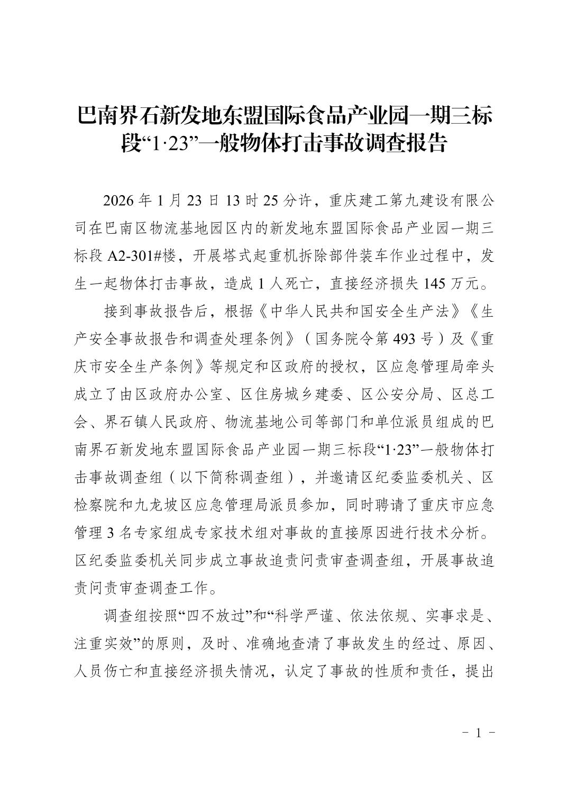
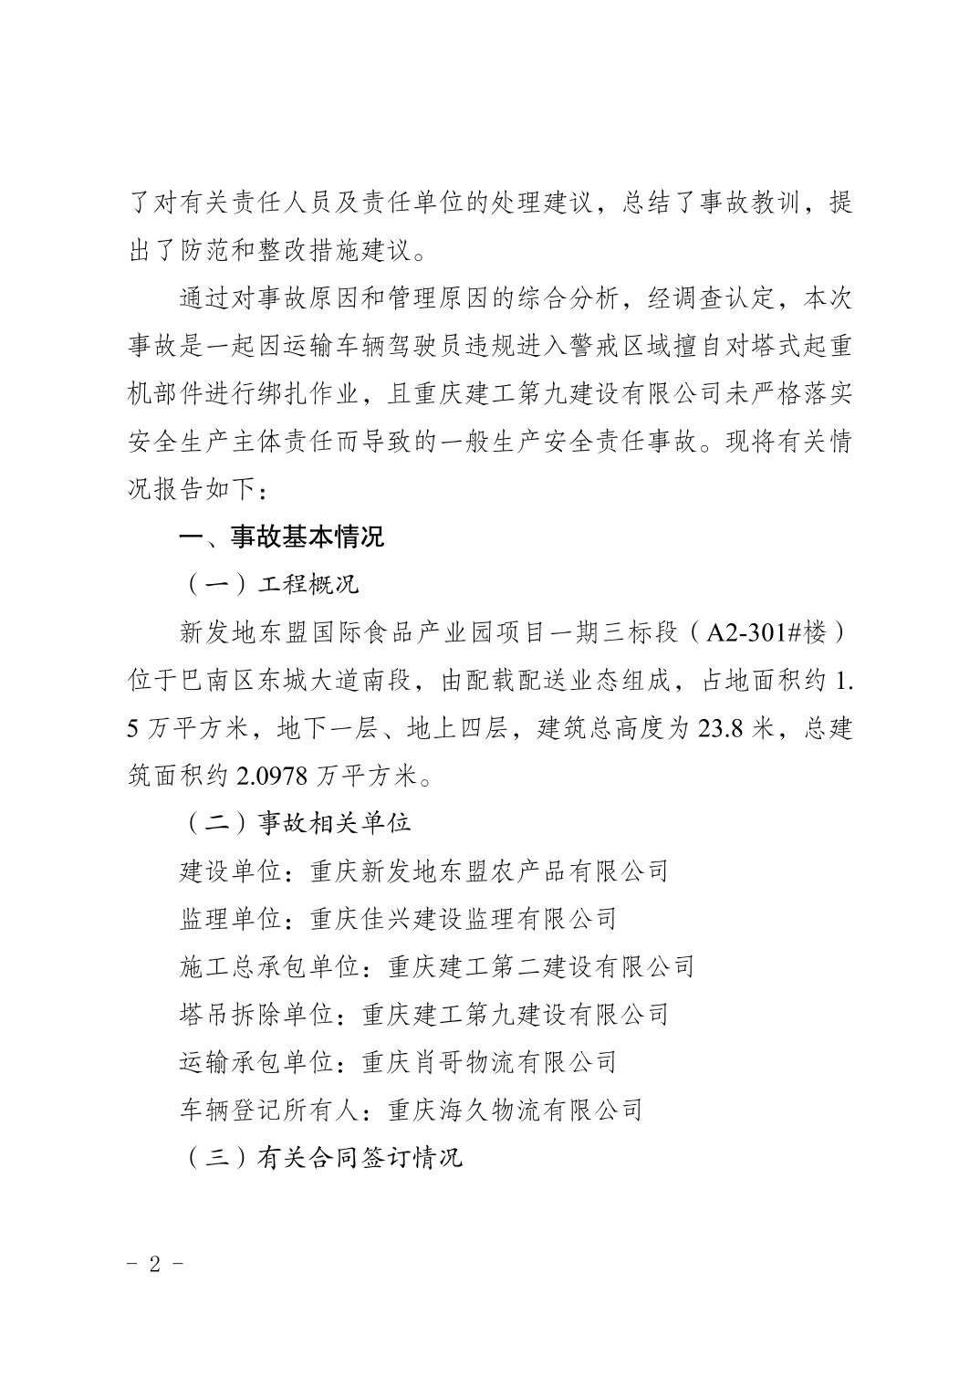
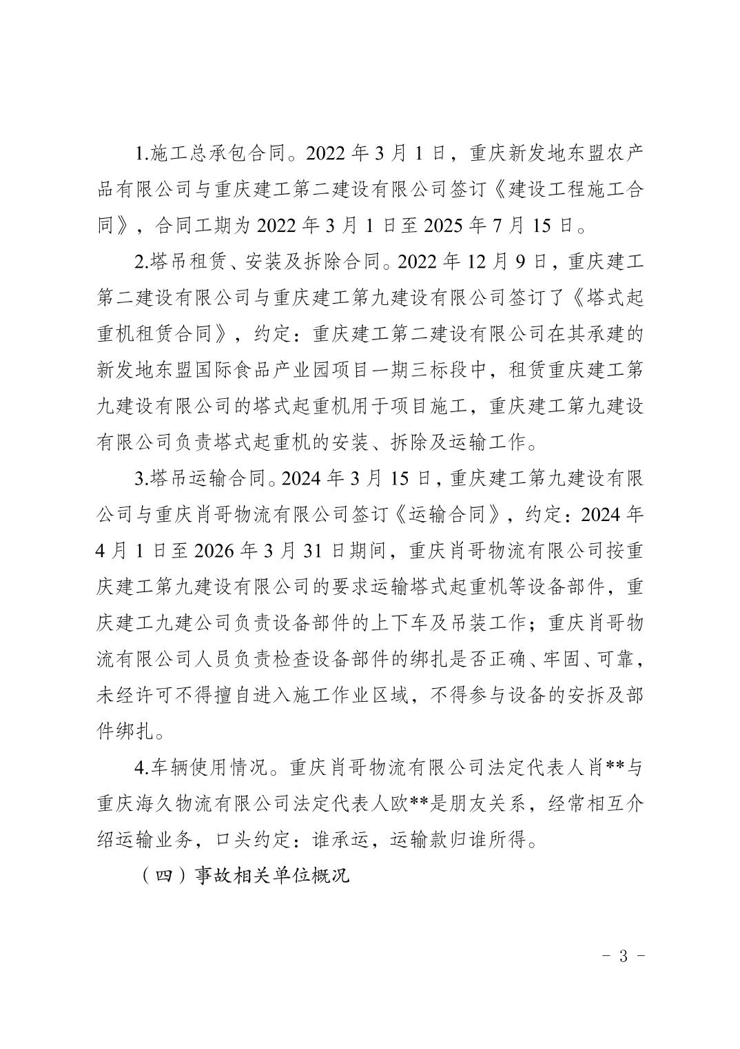
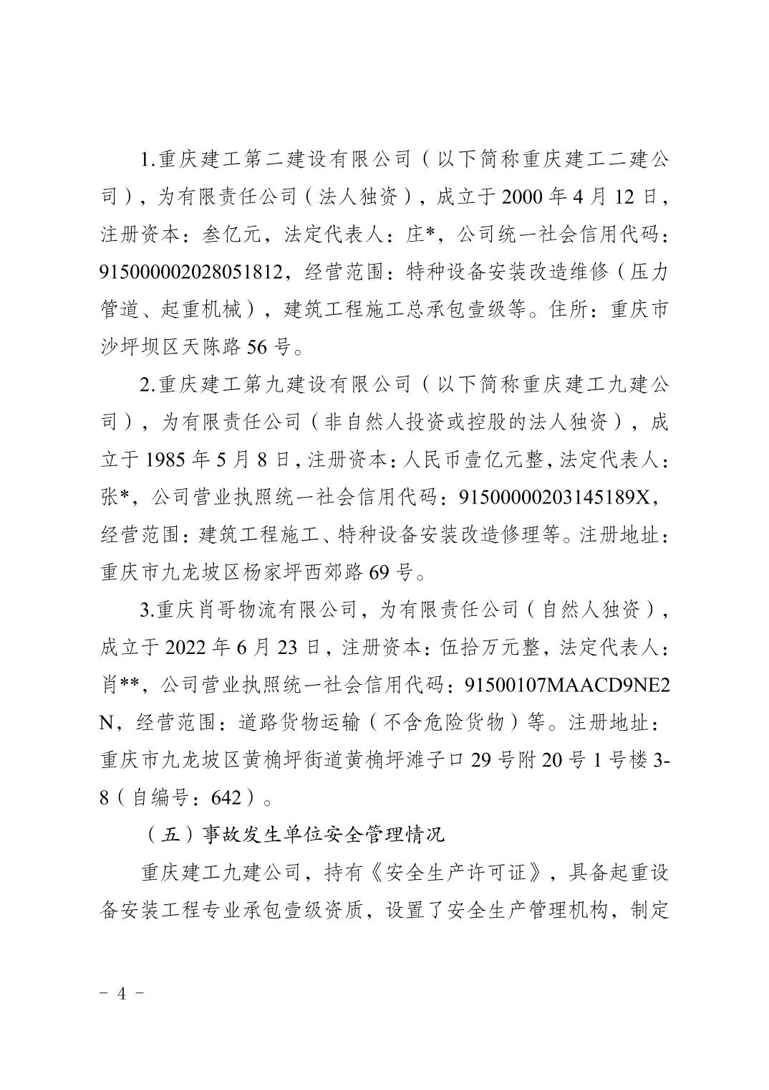
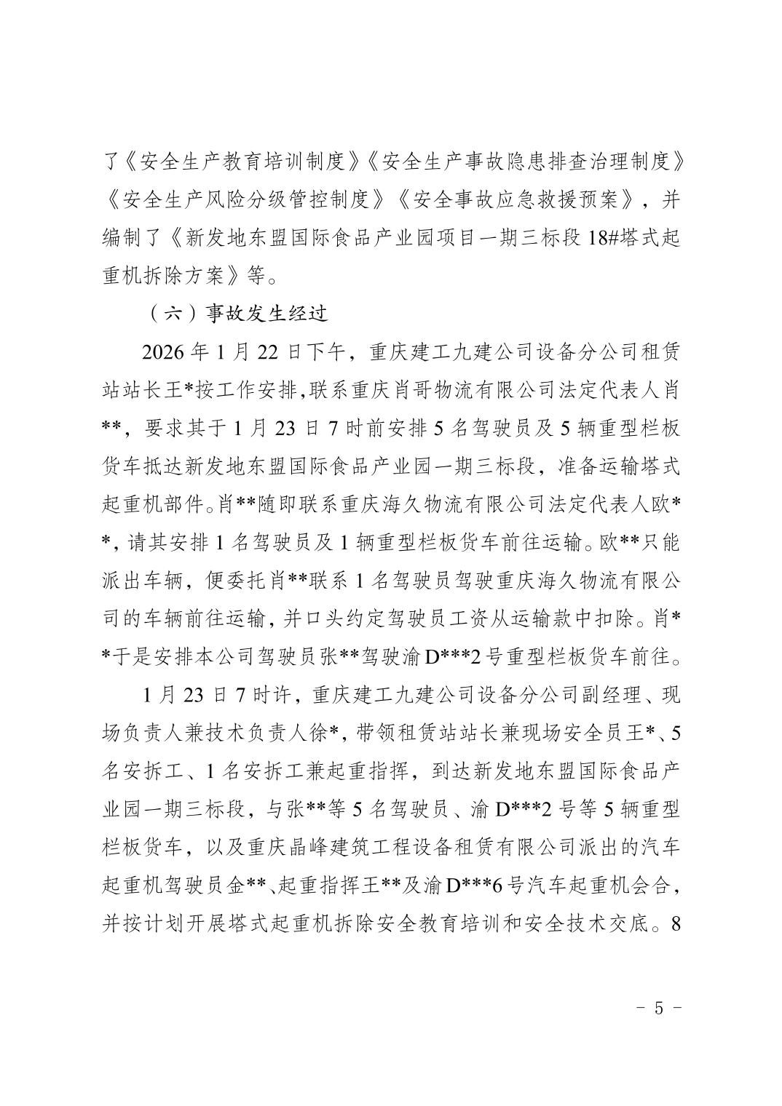
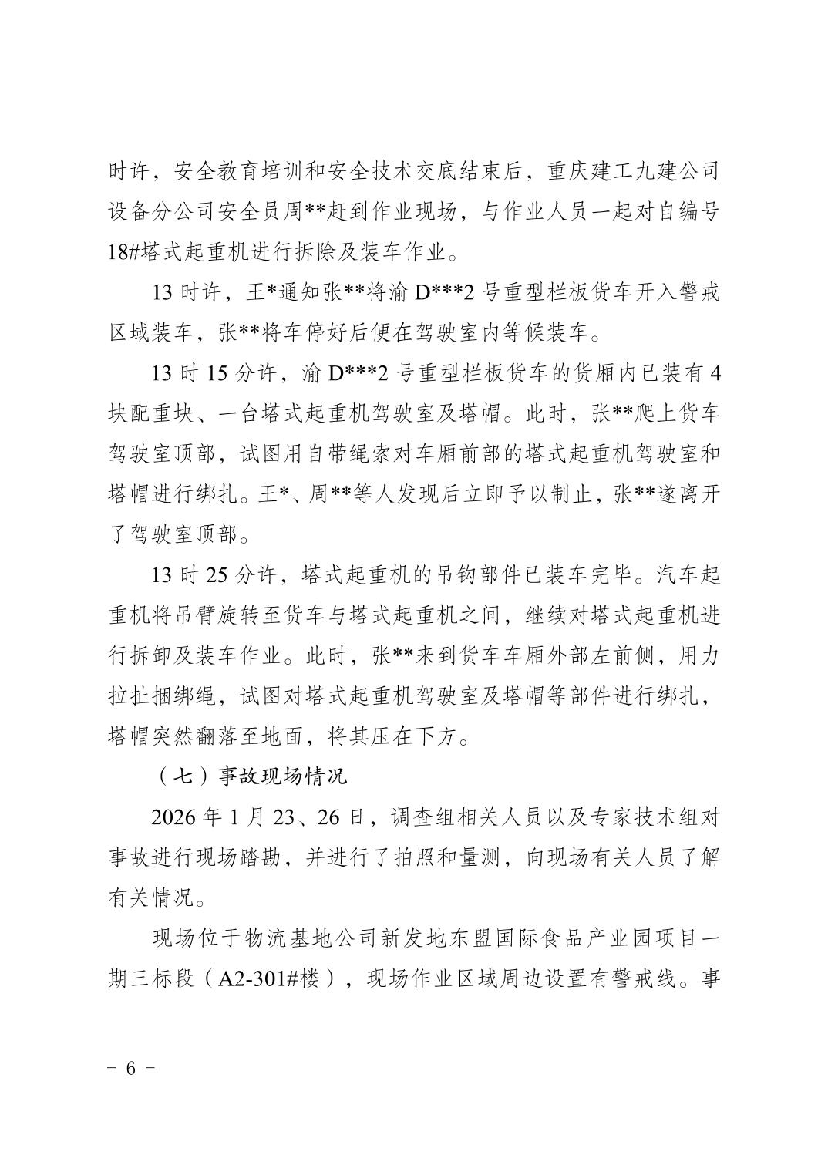
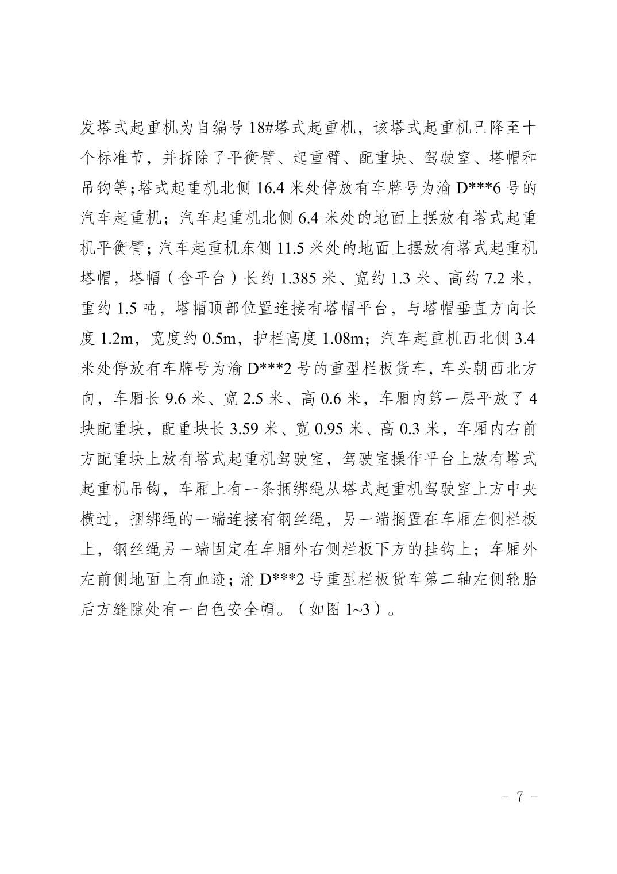
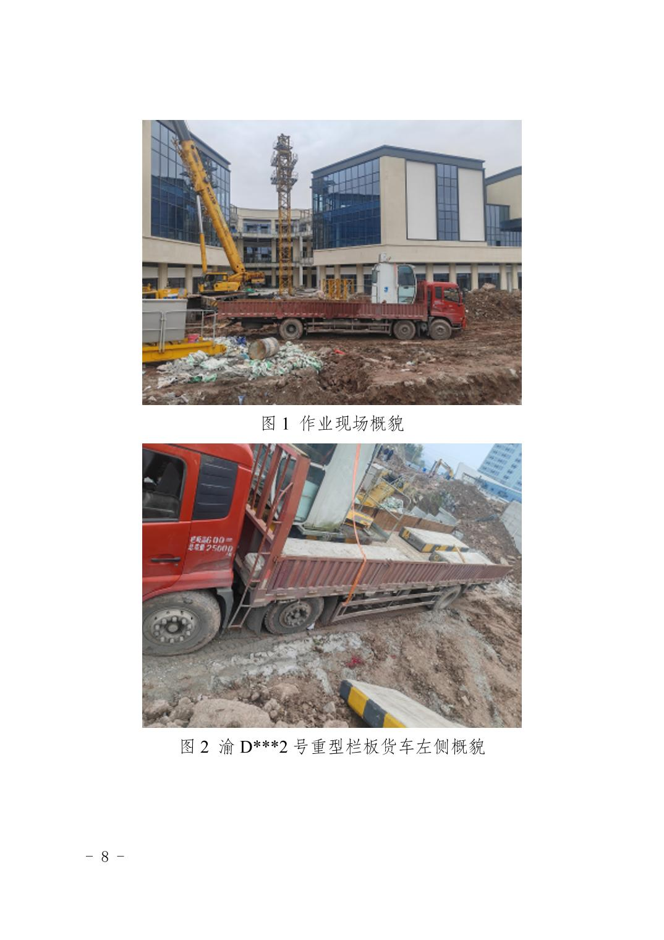
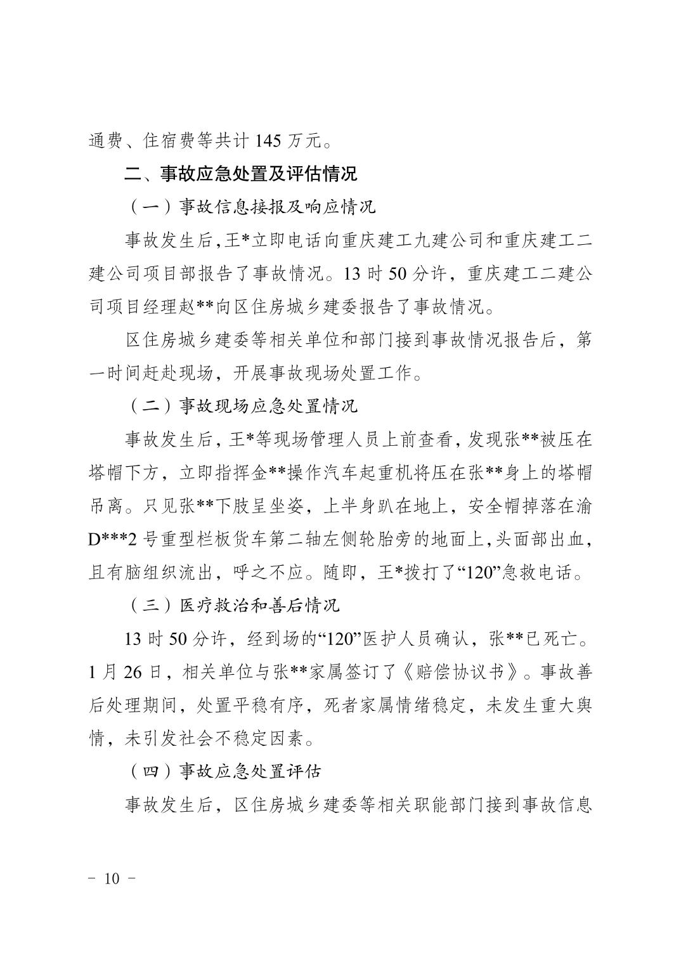
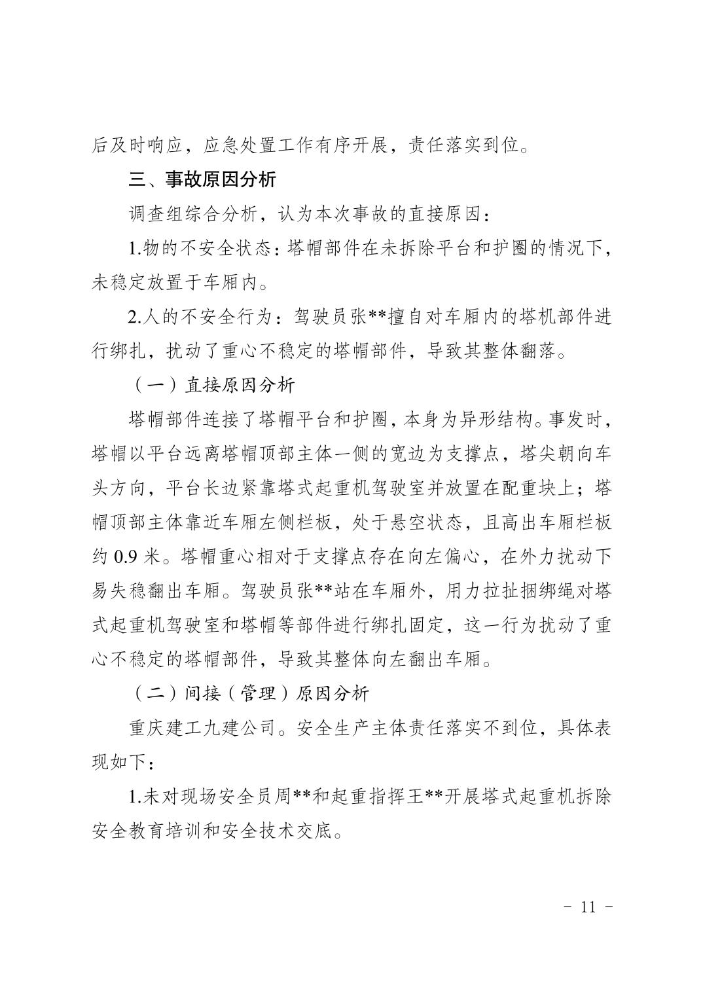
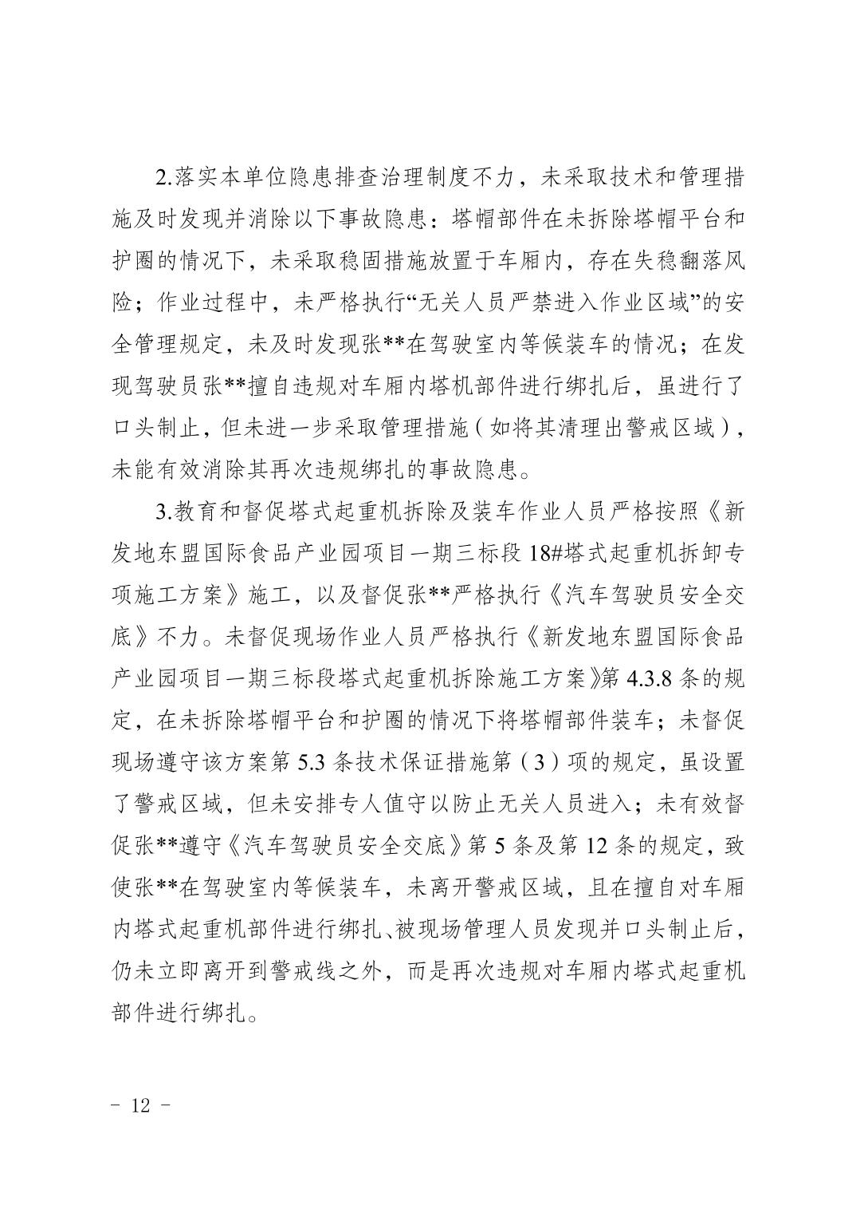
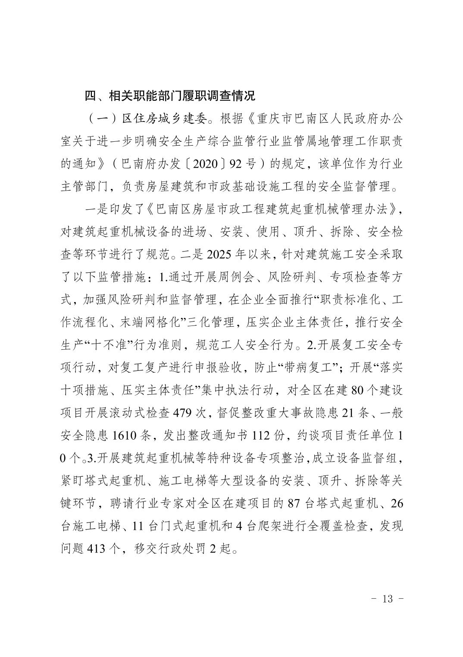
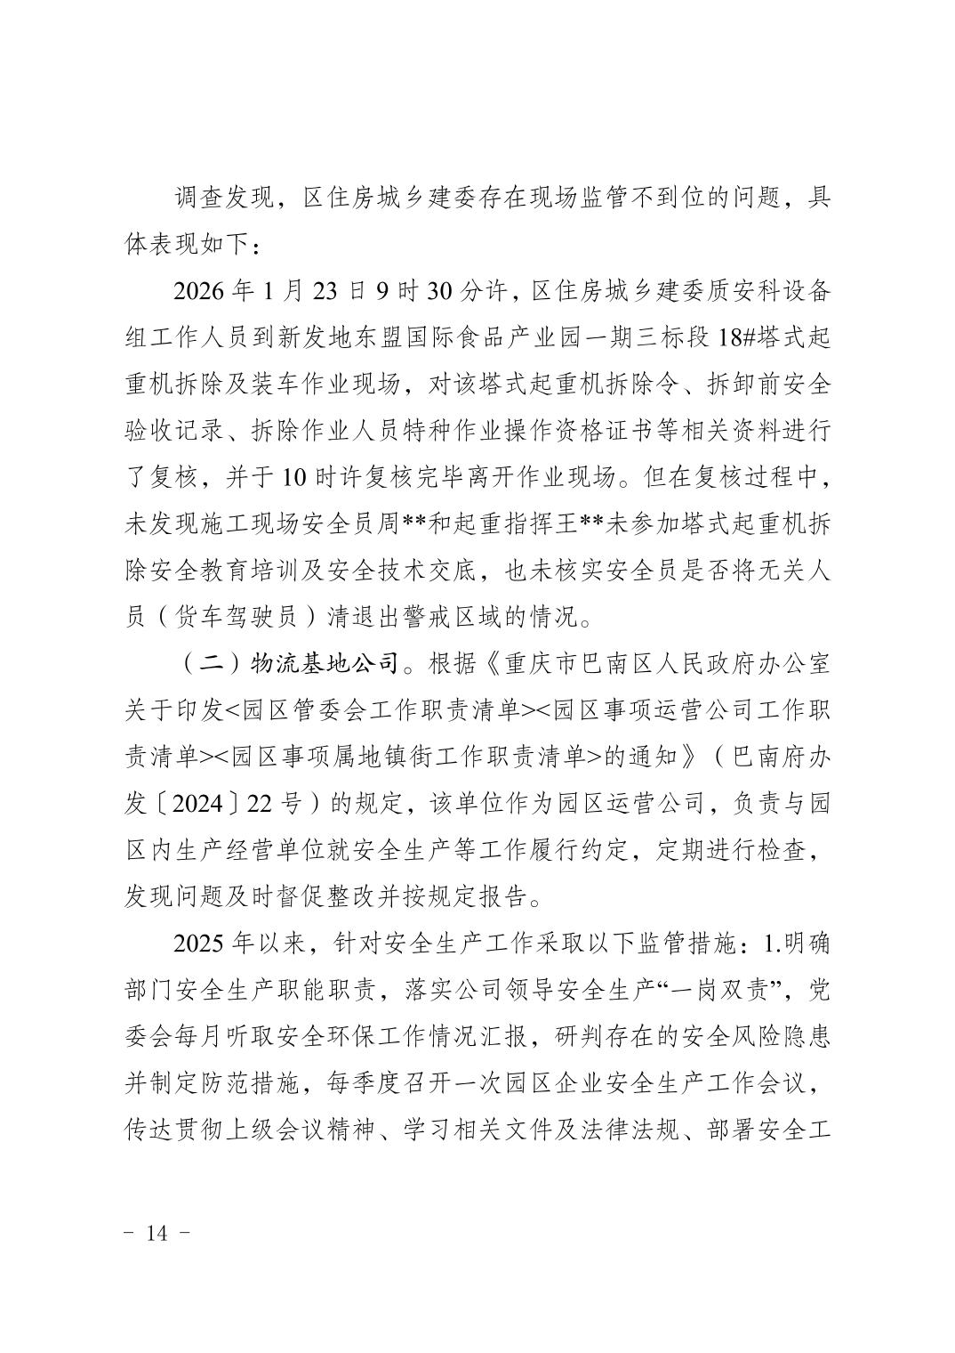
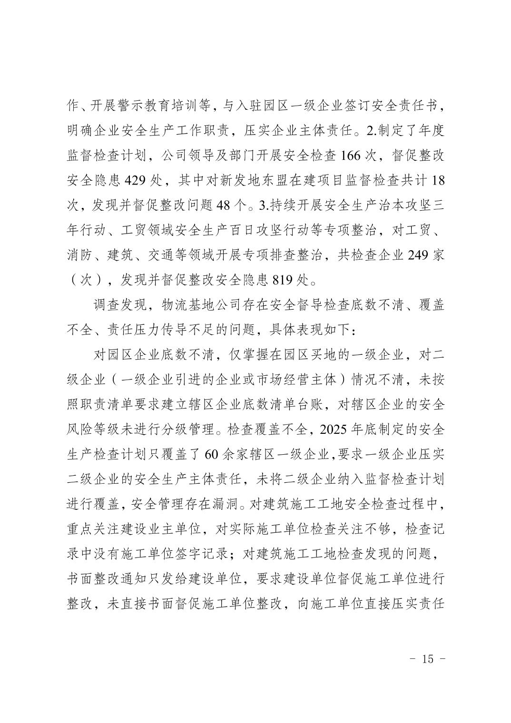
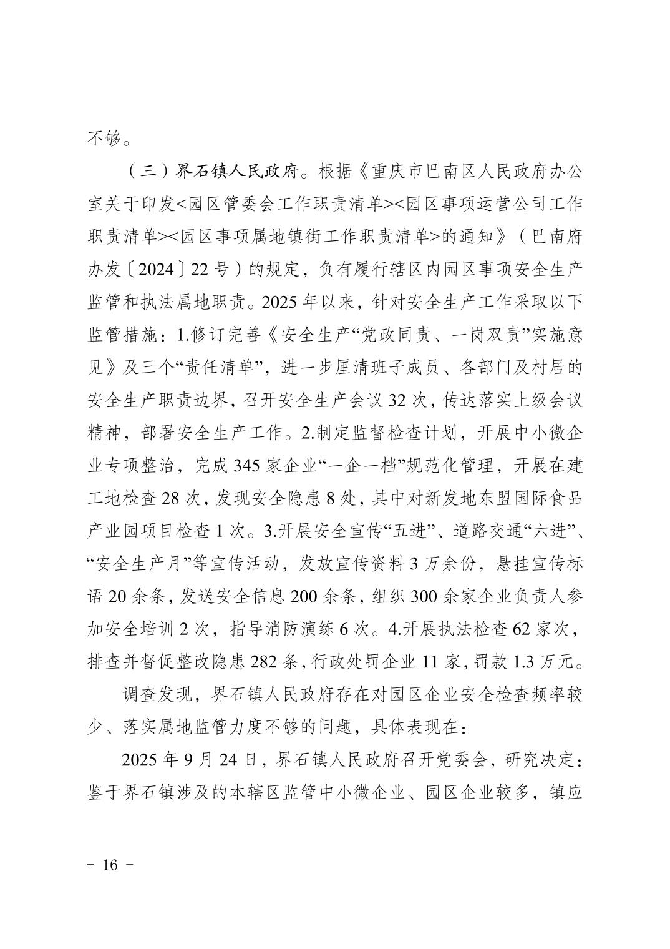
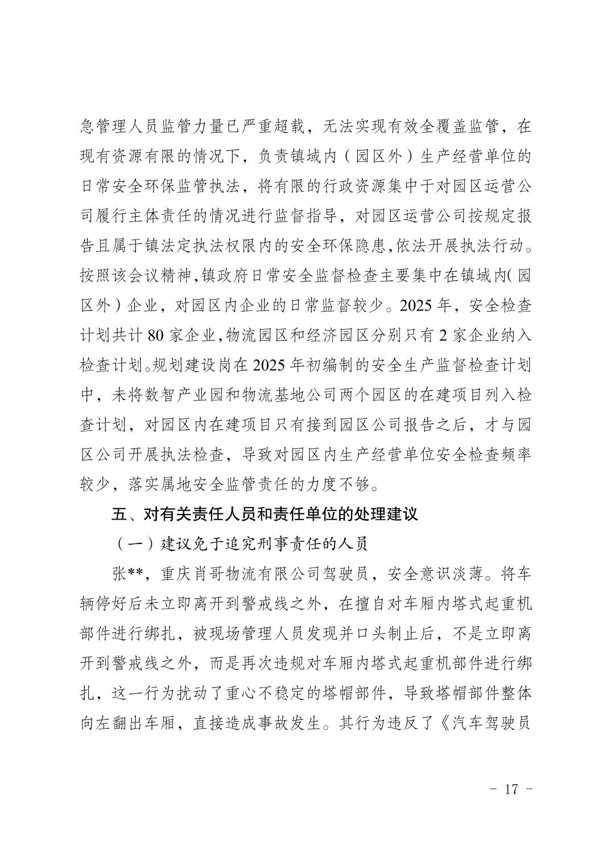
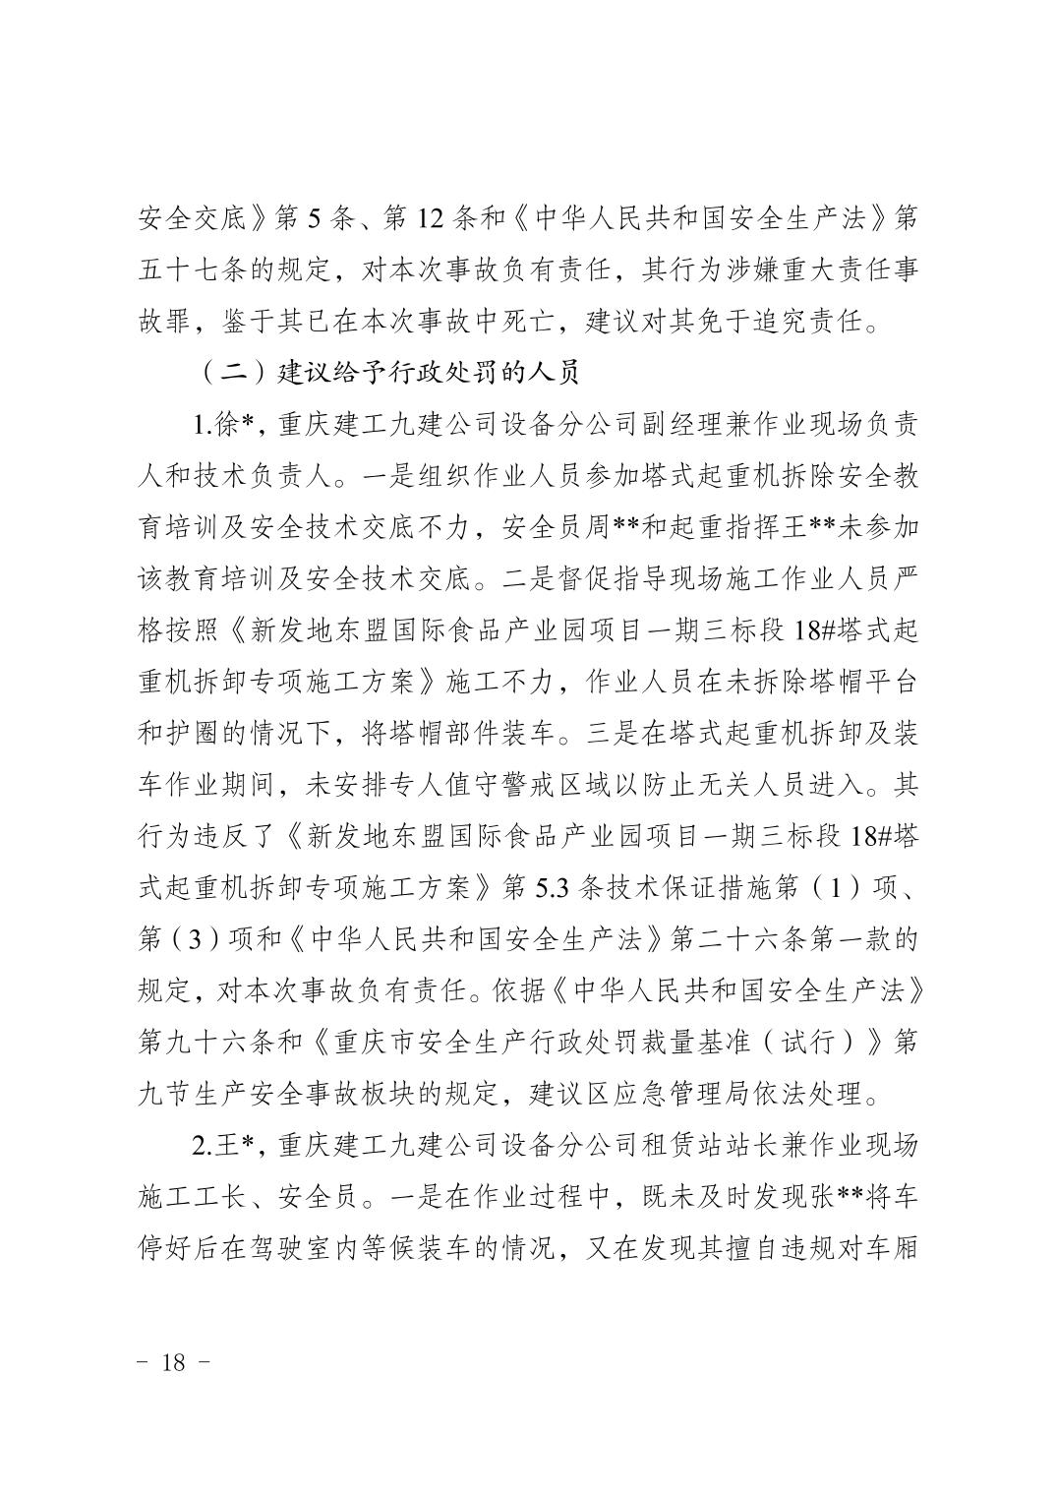
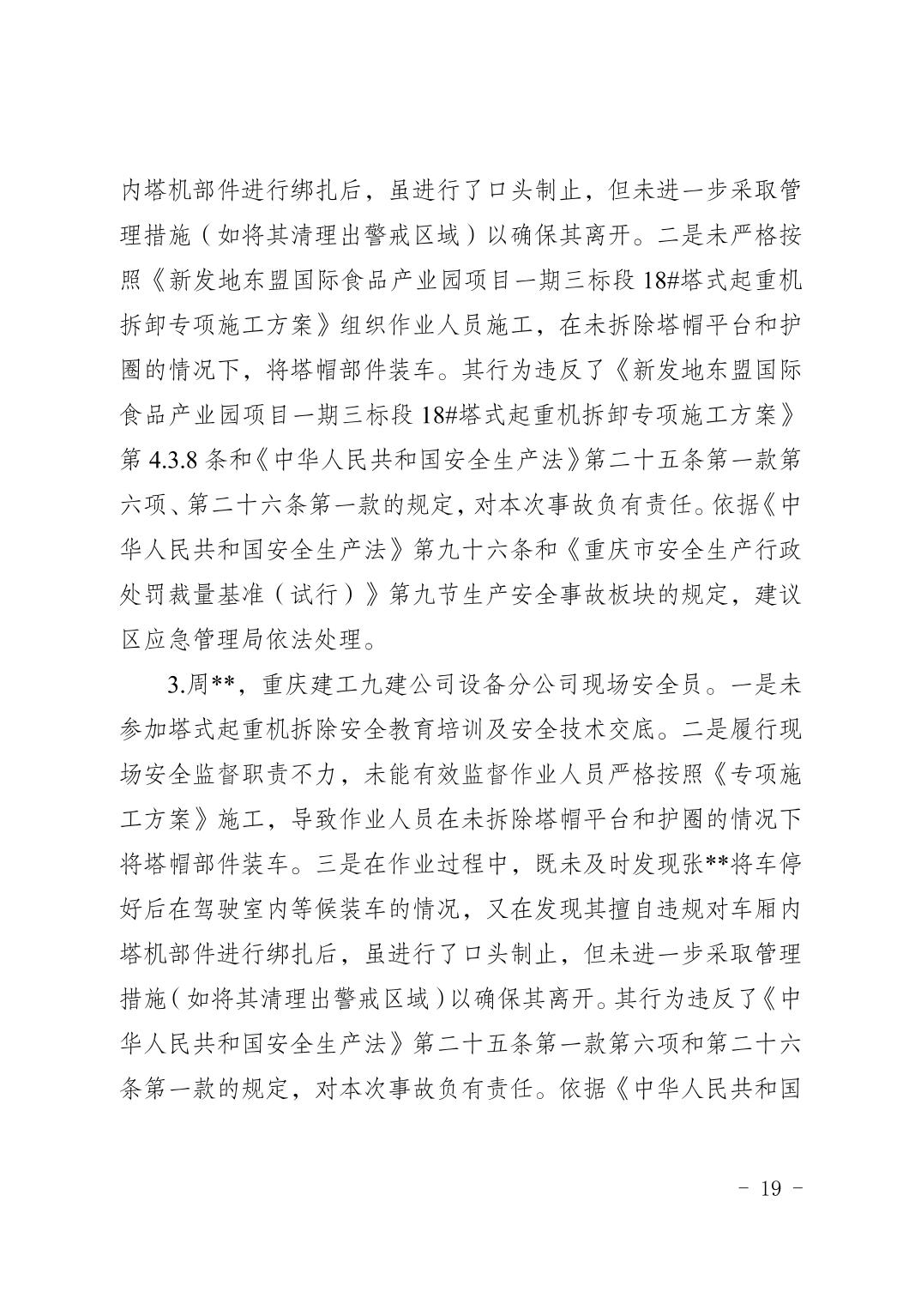
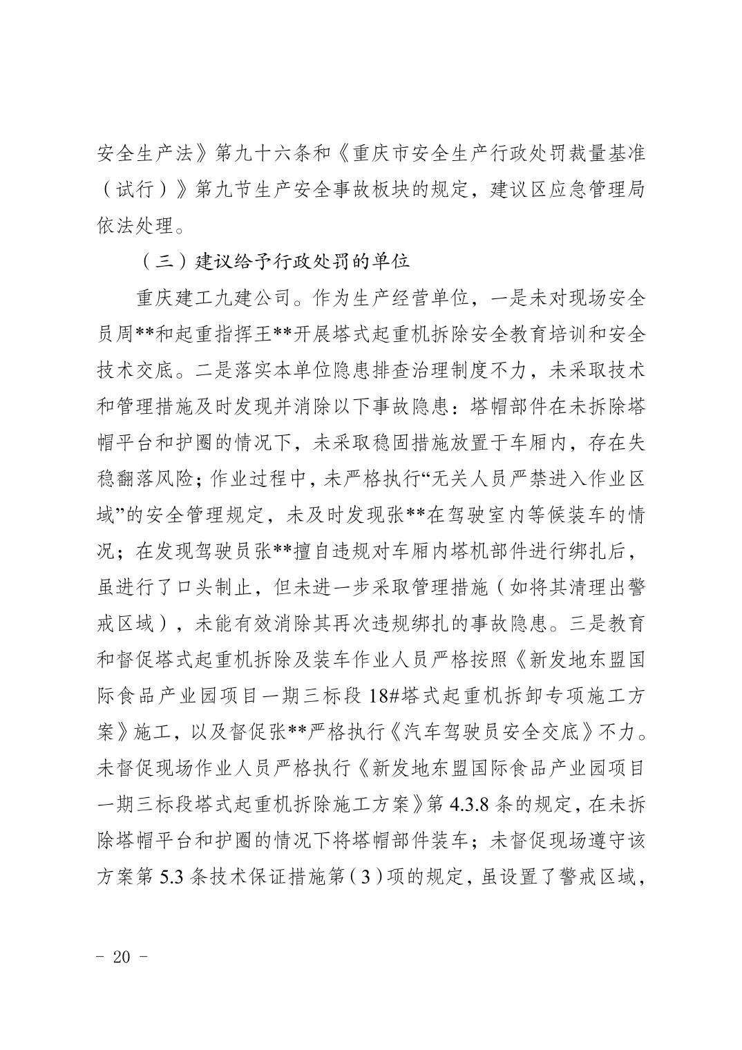
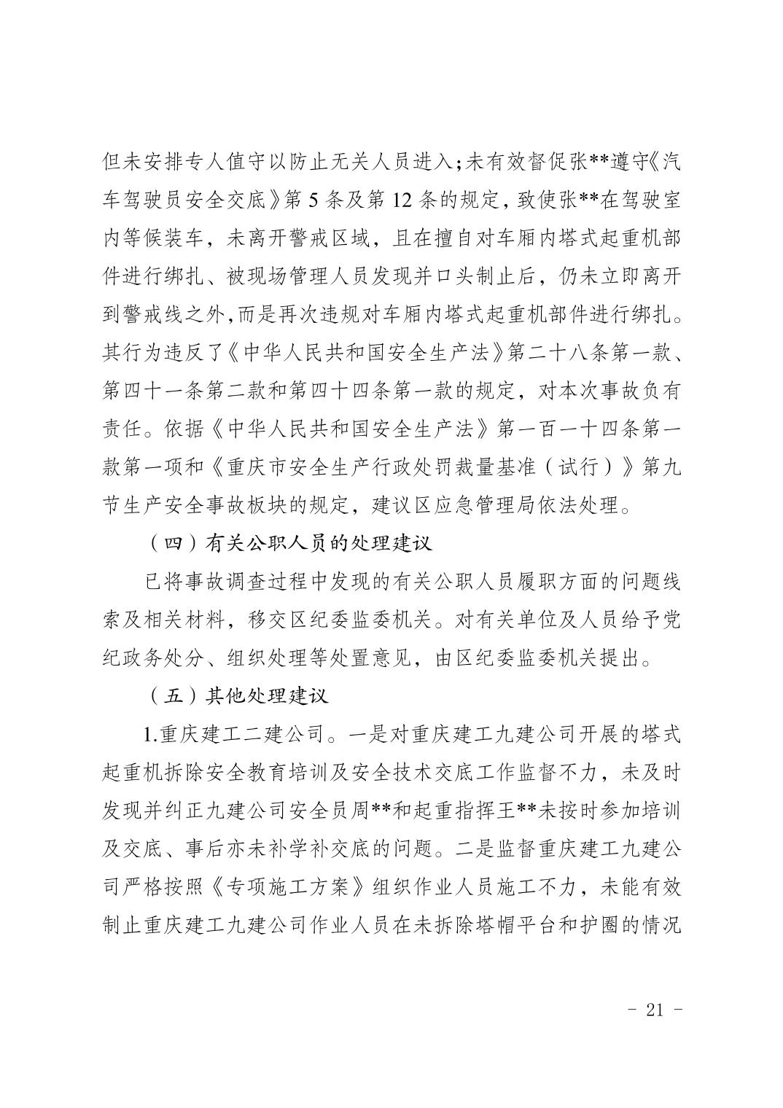
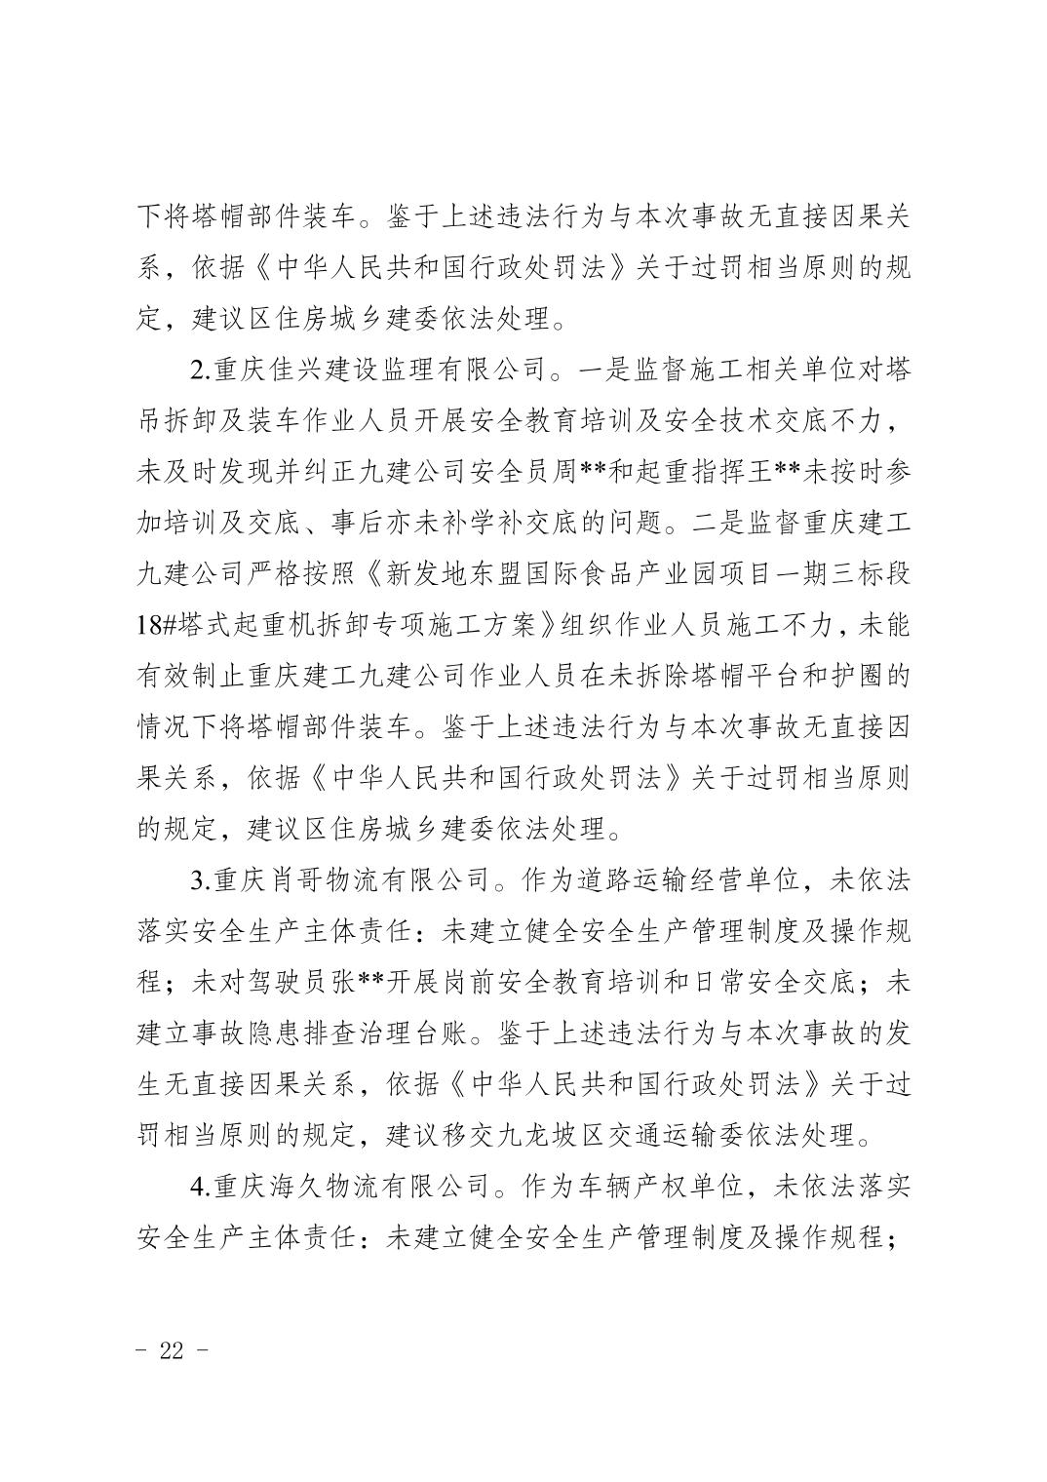
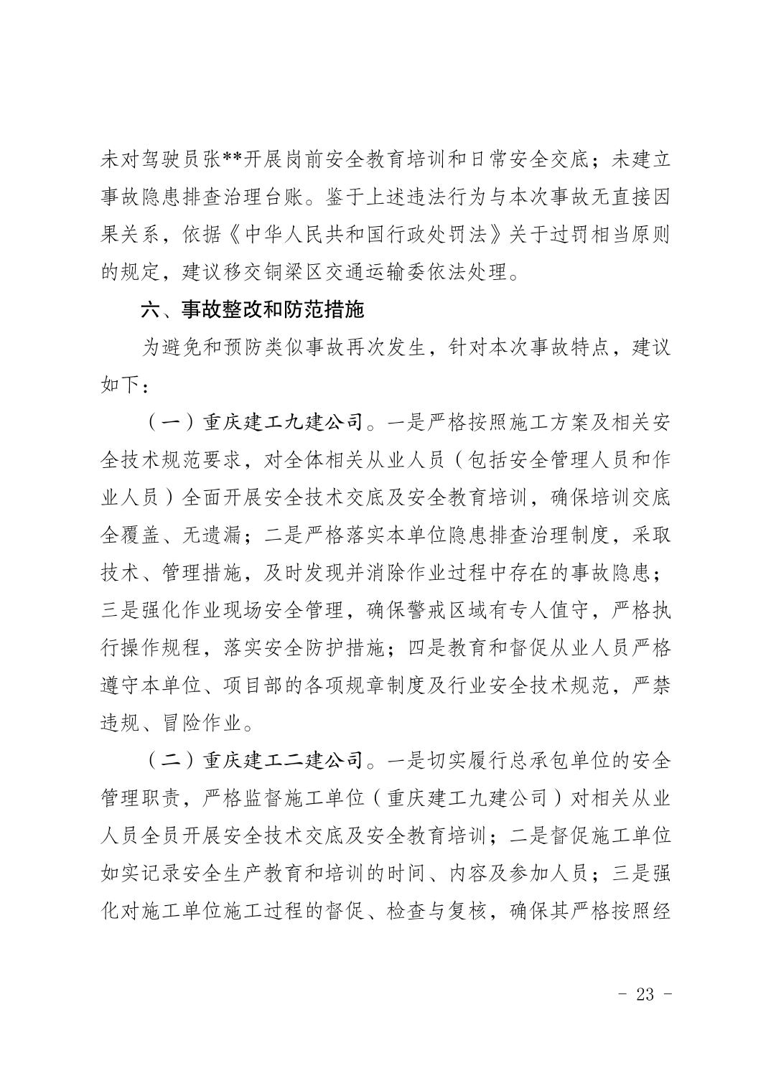
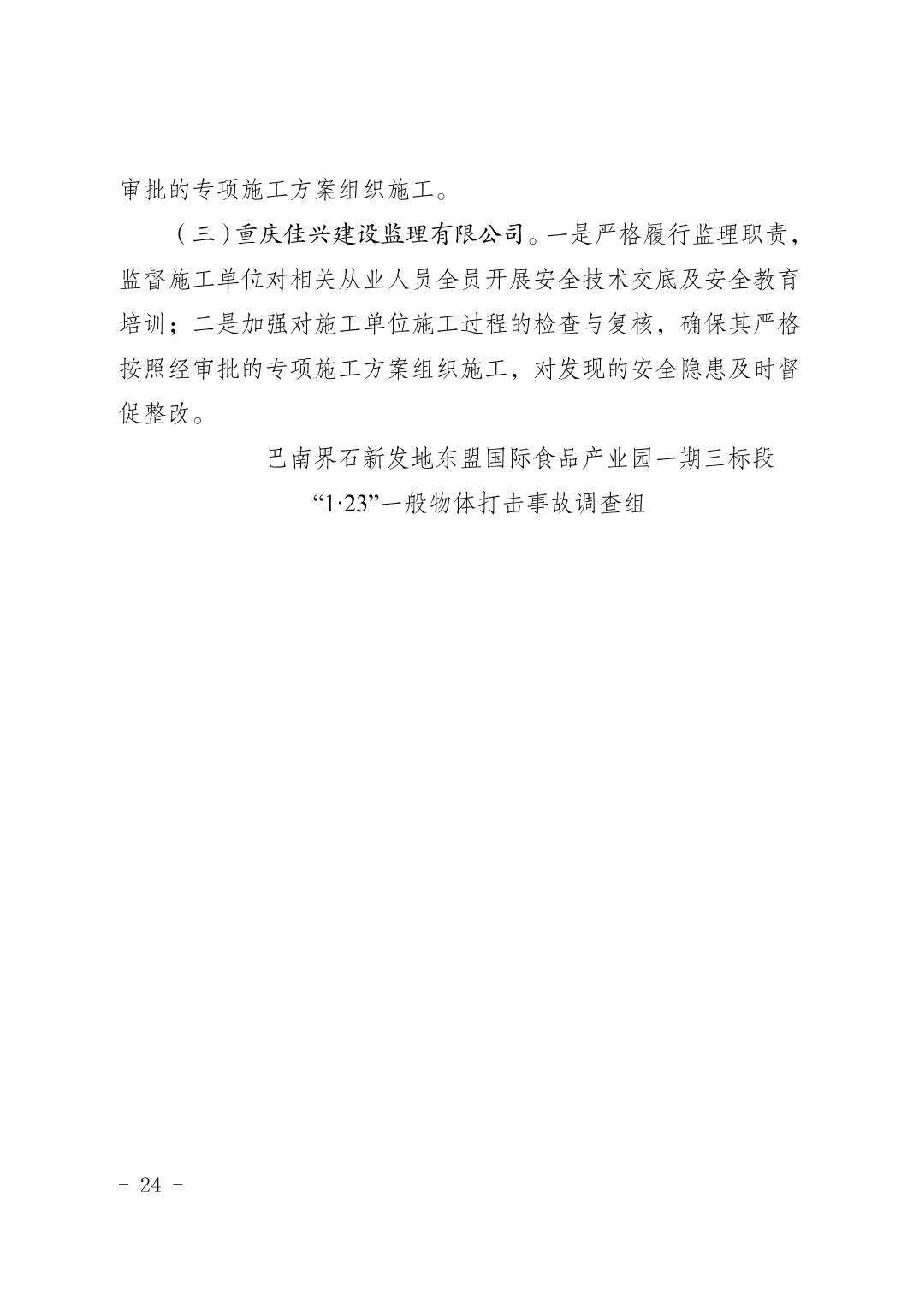

');
// }
var srcFiles = '';
var fileUrls = '';
if(srcFiles != '' && fileUrls != ''){
var fileArr = srcFiles.split("

");
var urlArr = fileUrls.split("

");
document.write('
文件下载：

');
}
扫一扫在手机打开当前页

